Xuân về thăm đất mẹ
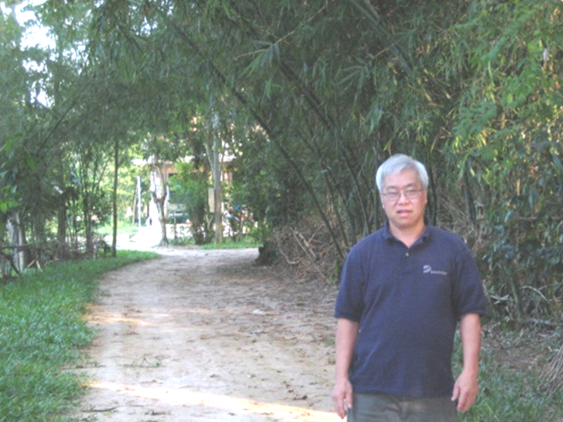
Bốn mươi năm trở về thăm đất Mẹ
Nơi thôn làng ngõ rẽ đã đổi thay
Nhớ hàng tre gốc trúc hàng ngày
Con đường nhỏ kéo cày hai buổi
Nay trở về như cơn gió thổi
Đứng lặng nhìn bối rối tâm can
Cánh đồng xưa không thể bỏ hoang
Đã thay thế bằng làng công nghiệp
Dân trong làng ngày đêm nhộn nhịp
Gắng gồng lên đuổi kịp miếng ăn
Nhìn dân làng sao quá nhọc nhằn
Đã mất hết đồng bằng ruộng rộc
Ngôi trường xưa lợp bằng ngói móc
Nay thành lầu đã mộc vươn cao
Những năm xưa đã vụt qua mau
Nhưng vẫn thấy nao nao chột dạ
Dân nơi đây vẫn một lòng một dạ
Vẫy tay chào người mặt lạ về quê !

Trần Lâm Phát

